This post was published to SMK N 1 GESI SRAGEN at 11:49:53 PM 5/26/2025
TES

 | Diketahui Nilai dari (f+g)(x)=…
 | A | 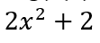
 | B | 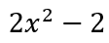
 | C | 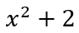
 | D | 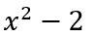
 | E | 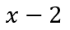
 | Diketahui Nilai dari (f+g)(2)=…
 | A | 63
 | B | 53
 | C | 43
 | D | 33
 | E | 23
 | Diketahui Nilai dari (f+g)(2)=…
 | A | -12
 | B | -10
 | C | -8
 | D | -6
 | E | -4
 | Jika maka 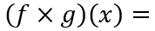…
 | A | 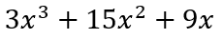
 | B | 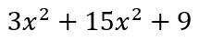
 | C | 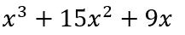
 | D | 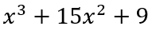
 | E | 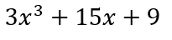
 | Diketahui nilai dari g(4) adalah…
 | A | -4
 | B | -2
 | C | 0
 | D | 2
 | E | 4
 | Diketahui . Nilai dari 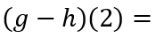…
 | A | 0
 | B | 12
 | C | 18
 | D | 24
 | E | 30
 | Diketahui f dan g fungsi dalam R yang didefinisikan sebagai …
 | A | 7
 | B | 9
 | C | 11
 | D | 13
 | E | 15
 | Jika 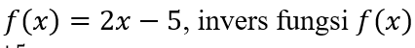 adalah…
 | A | 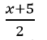
 | B | 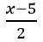
 | C
 | D
 | E | 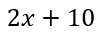
 | Jika adalah…
 | A | 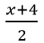
 | B | 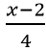
 | C | 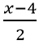
 | D | 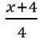
 | E | 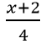
 | Jika …
 | A | 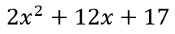
 | B | 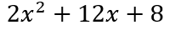
 | C | 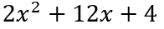
 | D | 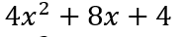
 | E | 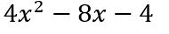
 | Jika diketahui hasil komposisi fungsi g(2)=…
 | A | 6
 | B | 4
 | C | 2
 | D | 0
 | E | -2
 | Diketahui (f+g)(x)=…
 | A | 3x-2
 | B | 3x+2
 | C | 3x+5
 | D | 3x-5
 | E | x-2
 | Diketahui fungsi 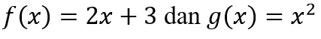nilai dari 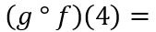…
 | A | 120
 | B | 121
 | C | 122
 | D | 123
 | E | 124
 | Diketahui f(x) = 2x + 8 dan g(x) = 4x - 8, maka (f o g)(x) adalah ... .
 | A | 8x – 8
 | B | 8x + 8
 | C | 4x – 4
 | D | 4x +4
 | E | 4x – 2
 | Jika f(x) = x – 5 , maka nilai dari fungsi invers f(x) adalah…
 | A | X + 25
 | B | X – 25
 | C | 5X
 | D | X – 5
 | E | X + 5
 | Jika diberikan f(x) = x² + 2x - 5, maka f(3) adalah ... .
 | A | 7
 | B | 6
 | C | 8
 | D | 10
 | E | 15
 | Jika diberikan (fog)(x) = 2x² + 3x + 9, maka (fog)(1) adalah ... .
 | A | 14
 | B | 21
 | C | -4
 | D | 17
 | E | 10
 | Diketahui f(x)=3x-9. Invers dari fungsi tersebut adalah ….
 | A | 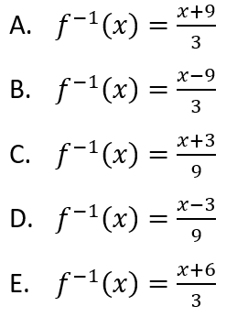
 | B
 | C
 | D
 | E
 | Diketahui g(x)=4x+2. Nilai dari g(0) adalah ….
 | A | 0
 | B | 1
 | C | 2
 | D | 3
 | E | 4
 | Diketahui h(x)=2x+16. Invers dari fungsi tersebut adalah ….
 | A | 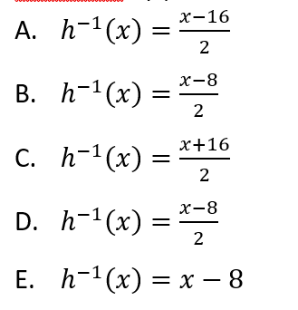
 | B | 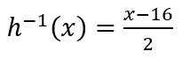
 | C
 | D
 | E
 | 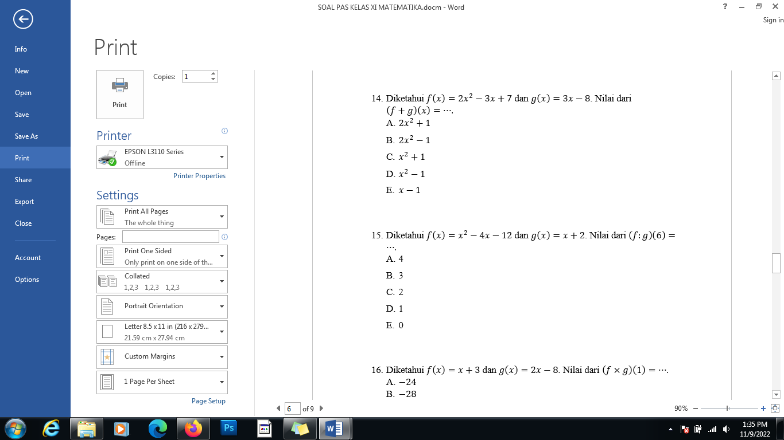
 | A
 | B
 | C
 | D
 | E
 | Diketahui f(x) = 2x + 2 dan g(x) = 8x - 3, maka (f o g)(x) adalah ... .
 | A | (f o g)(x) = 16x – 1
 | B | (f o g)(x) = 16x – 2
 | C | (f o g)(x) = 16x – 3
 | D | (f o g)(x) = 16x – 4
 | E | (f o g)(x) = 16x – 5
 | Diketahui f (x) = 3x + 2 dan g (x) = 4x berapa nilai dari (f o g) (2)
 | A | 26
 | B | 36
 | C | 46
 | D | 56
 | E | 76
 | Diketahui f(x) = 2x + 8 dan g(x) = 4x - 8, maka (g-f)(x) adalah ... .
 | A | 2x – 16
 | B | 2x + 8
 | C | 2x
 | D | 2x + 16
 | E | 2x – 2
 | Diketahui f(x) = 3x dan (g)(x) = 2x-3, solusi dari (f.g)(x) adalah ...
 | A | 5x² - 3
 | B | 5x – 3
 | C | 6x² - 3
 | D | 6x² - 6x
 | E | 6x² - 9x
 | Jika diketahui f(x) = 3x + 2 dan g(x) = x²-3 maka nilai (gof)(1) adalah ... .
 | A | 2
 | B | 6
 | C | 9
 | D | 17
 | E | 22
 | Diketahui f(x) = 3x + 2 , nilai dari f(4) adalah…
 | A | 10
 | B | 11
 | C | 12
 | D | 13
 | E | 14
 | Diketahui …
 | A | 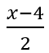
 | B | 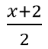
 | C | 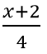
 | D | 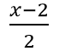
 | E | 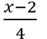
 | Jika diketahui hasil komposisi fungsi 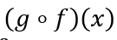=…
 | A | 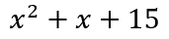
 | B | 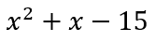
 | C | 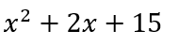
 | D | 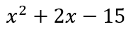
 | E | 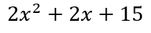
 | Jika maka nilai dari f(3) adalah…
 | A | 9
 | B | 10
 | C | 11
 | D | 12
 | E | 13
 | Diketahui f dan g fungsi dalam R yang didefinisikan sebagai …
 | A | 7
 | B | 9
 | C | 11
 | D | 13
 | E | 15
 | Diketahui …
 | A | -24
 | B | -28
 | C | -30
 | D | -32
 | E | -34
 | Diketahui Nilai dari (f:g)(6)=…
 | A | 4
 | B | 3
 | C | 2
 | D | 1
 | E | 0
 | Diketahui Nilai dari 5.g(x)=…
 | A | 8x+3
 | B | 8x-3
 | C | 15x+40
 | D | 15x-40
 | E | 3x-3
 | Diketahui Nilai dari (f+g)(5)=…
 | A | 167
 | B | 157
 | C | 147
 | D | 137
 | E | 127

